Zirui AI 项目介绍

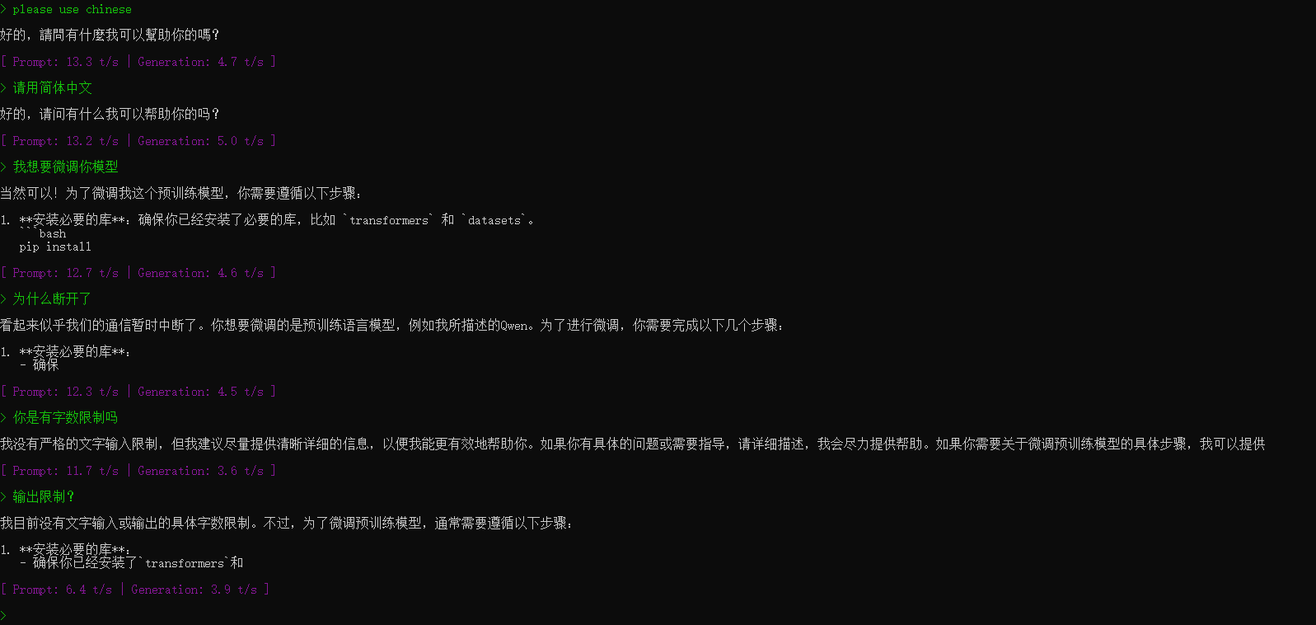
版本: v1.0 (MVP)
更新日期: 2026年4月
核心理念: 科技为民，AI 普惠 —— 让每个人都能在自己的电脑上轻松使用本地 AI，无需上传数据，无需昂贵硬件，无需命令行。

一、 项目背景
2025–2026 年，AI 大模型快速发展，但绝大多数 AI 产品存在三个核心问题：
- 成本高：按 token 收费，月费动辄数百元
- 不安全：数据上传云端，隐私无法保障
- 门槛高：需要命令行、Python 环境、新硬件，普通用户被拒之门外
同时，中国仍有大量用户使用 Win7、Win10 及老电脑（2010 年后 CPU），无法运行主流 AI 应用。
Zirui AI 应运而生：一个 本地优先、免费开源、一键安装 的 AI 客户端，让 AI 真正成为普通人能用的生产力工具。

二、 核心理念
理念 | 说明
本地优先 | 所有数据、模型、推理均在用户本地，不上传任何信息
零门槛 | 双击安装，图形界面，无需命令行
免费开放 | 核心功能永久免费，不搞 token 收费
模块化设计 | 处理器、调度、识别、执行四大模块可独立替换，适应技术快速迭代
生态共建 | 开放 skill 接口，用户可贡献模型、插件、场景模板
“让每一个人都能享受科技的乐趣。” —— 雷军（项目引用）

三、 系统架构
Zirui AI 采用 四组模块化架构，每组负责独立职责，可单独升级或替换：
text
复制
下载
用户输入
│
▼
┌─────────────┐
│ 调度组 │ 任务拆解、流程编排
└─────────────┘
│
├──► ┌─────────────┐
│ │ 识别器组 │ OCR、语音、图像 → 文字
│ └─────────────┘
│
├──► ┌─────────────┐
│ │ 处理器组 │ 模型推理、意图理解、生成回复 (核心)
│ └─────────────┘
│
└──► ┌─────────────┐
│ 执行器组 │ 打开软件、保存文件、发送消息
└─────────────┘

3.1 处理器组（当前核心）
- 输入：自然语言指令（如“完成王总的任务”）
- 处理：本地模型推理（GGUF 格式）
- 输出：结构化任务（JSON / 自然语言回复）
- 技术实现：llama.cpp + run_ai.exe（C# WPF 界面）

3.2 调度组（规划中）
- 任务拆解：将复杂指令拆成多个子任务
- 调用识别器、处理器、执行器协同工作

3.3 识别器组（规划中）
- OCR：截图文字识别
- 语音：语音转文字
- 图像：目标检测、图像描述

3.4 执行器组（规划中）
- 文件操作：保存、打开、移动
- 软件控制：启动、关闭、点击
- 网络操作：搜索、发送消息

四、 当前功能（MVP v1.0）
功能 | 说明
一键安装 | 单个 exe 安装包，自动部署所有依赖
图形界面 | 对话窗口，输入文字，查看回复
本地模型 | 支持 GGUF 格式模型（Qwen2.5 系列、DeepSeek 等）
模型管理 | 添加、删除、刷新、导出训练好的模型
版本检查 | 自动检测云端更新，提示用户升级
隐私保护 | 数据全程不上传，断网可用

界面预览
- 菜单栏：模型、软件、开源
- 对话区：用户输入，AI 回复
- 状态提示：模型加载、处理中、完成

五、 技术栈
组件 | 选型 | 原因
推理后端 | llama.cpp (CPU) | 兼容老硬件，无需 GPU
模型格式 | GGUF (q4_k_m / q4_0) | 量化小、速度快
界面 | C# WPF (.NET Framework 4.8) | 兼容 Win7，轻量
打包 | Inno Setup | 一键安装，无依赖
更新 | HTTP 下载 + 版本文件 | 简单可靠

六、 使用场景示例

6.1 个人办公
- 指令：“帮我把当前文档保存到桌面”
- AI 动作：理解意图 → 执行保存操作

6.2 学习辅助
- 指令：“搜索一下 AI 的最新消息”
- AI 动作：打开浏览器，执行搜索

6.3 生活助手
- 指令：“完成王总给的任务”
- AI 动作：拆解任务 → 读取聊天记录 → 生成回复 → 发送

七、 开发路线图
阶段 | 时间 | 目标
Phase 1 | 2026.04 | ✅ 处理器组跑通，一键安装，基础对话
Phase 2 | 2026.05 | 🟡 模型升级（1.5B / 3B），调度组原型
Phase 3 | 2026.06 | 🔴 识别器组（OCR），执行器组（文件操作）
Phase 4 | 2026.07 | 🔴 Open API 发布，外部程序可调用
Phase 5 | 2026.08 | 🔴 生态论坛，用户贡献 skill 和模型
Phase 6 | 2026.09+ | 万物互联，多设备协同，企业版

八、 开源与生态
- 项目地址：https://github.com/zirui25/ai（规划中）
- 开源协议：核心框架 GPL-3.0，插件/接口 MIT
- 社区贡献：用户可上传训练好的模型、编写 skill、分享场景模板
“模型不属于谁，属于所有人。”

九、 项目愿景
让 AI 成为像水电一样的基础设施：
- 不挑设备（老电脑也能跑）
- 不挑用户（不懂技术也能用）
- 不挑场景（办公、学习、生活全覆盖）
- 不挑网络（离线可用，数据安全）
这不是一个软件，这是一个“AI 平民化”的起点。

十、 致谢
- 所有开源社区贡献者（llama.cpp、GGUF、Qwen）
- 早期测试用户和反馈者
- 每一个愿意尝试本地 AI 的普通人

Zirui AI —— 让 AI 回归用户手中。
最后更新：2026年4月11日

